ТИП РИСУНКА | ИЗОБРАЖЕНИЕ | ЧТО ОБОЗНАЧАЕТ | ГДЕ ИСПОЛЬЗУЕТСЯ | ИНСТРУКЦИЯ ПО МОНТАЖУ
Усеченные конусы в линейном порядке  ГОСТ Р 52875-2018,  СП 59.13330.2016 | 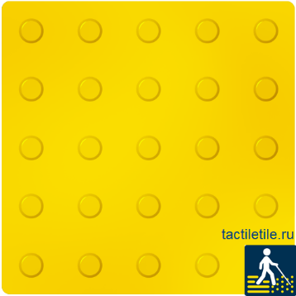  ТЗ на тактильную плитку "РЕТАЙЛ" из ПВХ (линейные конусы)  ТЗ на тактильную плитку "РЕТАЙЛ" из ПУ (линейные конусы) | Разрешено движение с осторожностью (вариант 1)  «Поле внимания» (вариант 2)  Объясняем: Предупреждает о преодолимых препятствиях на пути следования: как дверные проемы и лестницы, а также обозначает поля внимания (перед началом и в конце тактильного пути, в местах пересечения изменения направления движения) | - Перед подземными и надземными пешеходными переходами  - Перед лестницами и открытыми выходами на лестничную площадку  - Перед дверьми  - В качестве "Поля внимания" в начале или конце движения, примыкания или ответвления направляющих указателей. | Как надо монтировать:  По глубине от 500 до 600 мм, по ширине лестничного марша или ширине дверного проёма  Для поля внимания нужно укладывать плитку в форме квадрата со стороной 600 мм (4 плитки 300х300 мм)  Где надо монтировать:  - На тротуаре за 300 мм до кромки приподнятой площадки надземного или подземного пешеходного перехода или от кромки проступи первой ступени лестницы  - На расстоянии 300 мм от кромки проступи первой ступени лестницы или начала открытой лестничной площадки  - Если дверь открывается на себя - на расстоянии, равном ширине полотна двери. Для раздвижных дверей, а также если дверь открывается от себя - на расстоянии 300 мм от положения двери в закрытом состоянии.  - Если дверь открывается на себя - на расстоянии, равном ширине полотна двери. Для раздвижных дверей, а также если дверь открывается от себя - на расстоянии 300 мм от положения двери в закрытом состоянии  - В качестве «Поля внимания» перед началом и в конце движения, в местах примыкания и поворота
Усеченные конусы в шахматном порядке  ГОСТ Р 52875-2007 (применялся до 01.07.2019)  ГОСТ Р 52875-2018  СП 59.13330.2016 | ТЗ на тактильную плитку "РЕТАЙЛ" из ПВХ (шахматные конусы)  ТЗ на тактильную плитку "РЕТАЙЛ" из ПУ (шахматные конусы) | Дальнейшее движение запрещено  Объясняем: Предупреждает о непреодолимых препятствиях на путях следования, таких как отдельно стоящие опоры и колонны. | - Перед отдельно стоящими опорами (светофорами, столбами, несущими конструкциями)  - Перед деревьями  - Перед зонами, закрытыми для движения  - Перед другими видами непреодолимых препятствий | Как надо монтировать:  По глубине от 500 до 600 мм и по всей ширине препятствия. Перед одиночным вертикальным препятствием монтируется вокруг него и должен иметь ширину не менее 600 мм  Где надо монтировать:  - Перед опорами, колоннами и другими препятствиями на расстоянии 300 мм от их внешней границы. Тактильный указатель должен выступать за пределы препятствия со стороны основного потока движения на 300 мм
Три параллельных продольных полосы  ГОСТ Р 52875-2018  СП 59.13330.2016 | 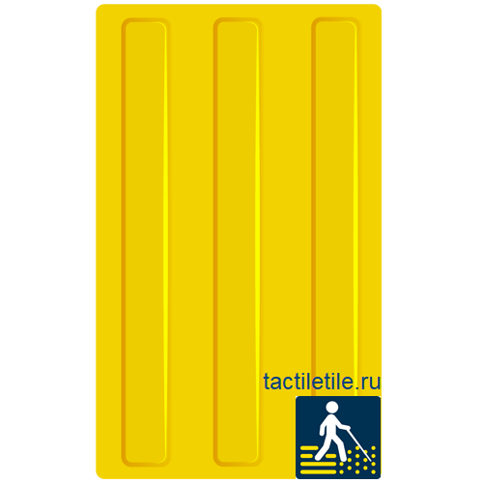  ТЗ на тактильную плитку "РЕТАЙЛ" из ПВХ (3 полосы)  ТЗ на тактильную плитку "РЕТАЙЛ" из ПУ (3 полосы) | Направление движения  Объясняем:  Обозначает зону для безопасного движения. Укладывается вдоль путей движения. | - Как направляющий указатель в местах прямолинейного одностороннего и двухстороннего движения  - Как направляющий указатель, задающий направление движения от указателя "Поле внимания" в сторону какого-либо значимого объекта  - Для обозначения остановочного павильона | Как надо монтировать:  В один ряд для движения в двух направлениях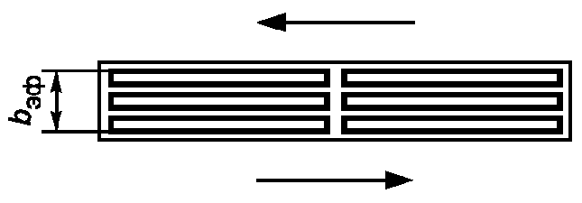  В два ряда для движения в одном направлении: 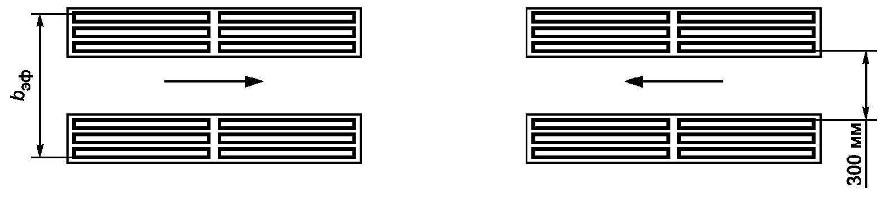  В 2 ряда (6 параллельных полос) для обозначения остановочного павильона полосы  Где надо монтировать:  - Полоса для движения в двух направлениях укладывается там, где обеспечено безопасное движение по обе стороны от неё шириной не менее 0,9 м и на высоту не менее 2,1 м  - Начинают укладку полос от центра «Поля внимания» в направлении значимого объекта  - Полосы для движения в одном направлении укладываются на расстоянии 300 мм друг от друга. Передвижение в таком случае осуществляется внутри полос в одном направлении  - Для обозначения остановочного павильона полосы укладываются на расстоянии 300 мм от стенок павильона. В таком случае движение разрешается только вдоль полос с одной стороны и запрещается их пересечение
Девять параллельных продольных полос  ГОСТ Р 52875-2007 (применялся до 01.07.2019)  ГОСТ Р 52875-2018 | ТЗ на тактильную плитку "РЕТАЙЛ" из ПВХ (9 полос)  ТЗ на тактильную плитку "РЕТАЙЛ" из ПУ (9 полос) | Впереди наземный пешеходный переход или пересечение местного проезда (вариант 1)  «Поле ожидания и/или получения услуги» (вариант 2)  Объясняем:  Обозначает зоны перед пешеходными переходами, задаёт направление движения через проезжую часть, а также информирует о местах получения услуг | - Перед регулируемыми и нерегулируемыми наземными пешеходными переходами  - Перед пересечением второстепенного проезда или выезда с дворовой территории  - В местах посадки в маршрутные транспортные средства  - Перед местами предоставления услуг  - Перед тактильными мнемосхемами | Как надо монтировать:  По глубине от 500 до 600 мм и по ширине перехода, на тротуаре перед началом перехода или выходом на проезжую часть. Рифы должны быть направлены на противоположную сторону перехода (перпендикулярно проезжей части)  В 3 ряда (9 параллельных полос) для обозначения места посадки в транспортные средства шириной не менее 2 м или по ширине павильона (навеса)  В 3 ряда (9 параллельных полос) по ширине места предоставления услуг, перед тактильными мнемосхемами  Где надо монтировать:  - На расстоянии 300 мм от кромки тротуара перед выходом на пешеходный переход или выходом на проезжую часть  - Для обозначения места посадки в транспортные средства полосы монтируются вплотную к бортовому камню  - Перед местом предоставления услуги и перед тактильными мнемосхемами на расстоянии 300 мм
Пять параллельных продольных полос  ГОСТ Р 52875-2007 (применялся до 01.07.2019) | ТЗ на тактильную плитку "РЕТАЙЛ" из ПВХ (5 полос)  ТЗ на тактильную плитку "РЕТАЙЛ" из ПУ (3 полос) | Впереди  наземный пешеходный переход (вариант 1)  Направление движения (вариант 2)  Объясняем:  Обозначает начала наземного перехода.  Обозначает зону для безопасного движения. Укладывается вдоль путей движения. | - Перед наземными пешеходными переходами  - На путях движения в качестве направляющих дорожек | Как надо монтировать:  По глубине от 500 до 600 мм и по ширине перехода, выкладывается на тротуаре перед началом перехода  В качестве направляющих дорожек ширина должна быть не менее 500 мм.  Где надо монтировать:  - На расстоянии 800 мм от кромки проезжей части  - Направляющие дорожки укладываются вдоль стены на расстоянии не более 1000 мм от стены
Диагональные полосы  ГОСТ Р 52875-2007 (применялся до 01.07.2019) | Внимание: В соответствии с новым ГОСТ Р 52875-2018 не применяются!  ТЗ на тактильную плитку "РЕТАЙЛ" из ПВХ (диагонали)  ТЗ на тактильную плитку "РЕТАЙЛ" из ПУ (диагонали) | Внимание, наземный переход под углом 90° (вариант 1)  Внимание, поворот налево (направо) (вариант 2)  Объясняем:  Обозначает повороты | - Перед наземными переходами  - На поворотах | Как надо монтировать:  Две полосы шириной от 500 до 600 мм и длиной, равной ширине перехода.  На поворотах плита со стороной квадрата, равной 500х500 мм  Где надо монтировать:  - На расстоянии 800 мм от линий, являющихся продолжением кромки перехода, выкладываются на тротуаре с двух сторон перед поворотом на переход  - На месте поворота
Для Вашего удобства Инструкцию можно скачать здесь

